Монтаж систем видеонаблюдения
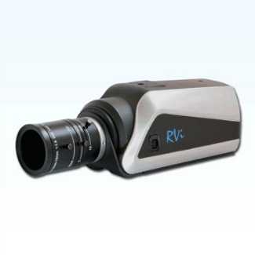
В наши дни установка систем видеонаблюдения – это современный и эффективный способ обеспечения безопасности и контроля за любым видом объектов (стройплощадки, склады, автопарковки, магазины, офисы, коттеджи, квартиры). Наличие камер слежения способствует предупреждению нежелательного поведения, помогает вычислить и устранить источник нарушений, а также экономит бюджет, выделяемый на охрану, ведь иногда вместо найма нескольких сотрудников достаточно грамотно установить видеонаблюдение на объекте. Установка камер видеонаблюдения последнего поколения также дает возможность быть в курсе происходящего, где бы вы ни находились.
Специалисты компании «Эксперт-Секьюрити» предлагают свои услуги по продаже профессионального оборудования и монтажу камер видеонаблюдения в Санкт-Петербурге и Ленинградской области. У нас есть множество решений по организации съемки, начиная от бюджетных камер и заканчивая многофункциональными комплектами.
Этапы работ по установке систем видеонаблюдения
- Первый шаг по монтажу и установке видеонаблюдения любой сложности – это составление комплексного проекта, указывающего варианты установки на выбранной территории, с учетом пожеланий и требований заказчика. Наши эксперты помогают в подборе подходящего оборудования, определяют его необходимое количество и расположение;
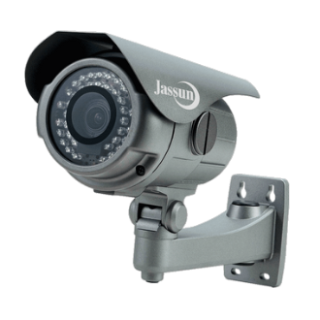
- Непосредственно монтаж систем видеонаблюдения;
- Установка датчиков и их тестирование;
- Наладка программного обеспечения и его тестирование;
- При необходимости объединение всех систем в один комплекс.
К современным системам наблюдения предъявляется ряд требований по удобству пользования, надежности и наличию необходимых функций. В зависимости от того, где вы планируете поставить видеонаблюдение, определяется функционал оборудования. Однако общие требования к системе выглядят следующим образом:
- Высокое качество записи;
- Достаточная длительность записи;
- Доступ к записанным данным;
- Возможность просмотра записи для каждой установленной камеры за определенную дату, часы и минуты;
- Интеграция с другим оборудованием, входящим в данную систему безопасности;
- Возможность удаленного доступа к данным с другого выбранного устройства (этот пункт особенно важен, если вы планируете установить видеонаблюдение дома или в офисе для регулярного контроля за происходящим).
Установка камер видеонаблюдения и другого необходимого оборудования – это сложный процесс, каждый шаг которого влияет на работу системы в целом. Поэтому мы рекомендуем нашим заказчикам отказаться от идеи установить видеонаблюдение самостоятельно и доверить всю работу специалистам, которые произведут необходимые расчеты, грамотно выберут оборудование и осуществят качественный монтаж.
Сколько стоит видеонаблюдение?
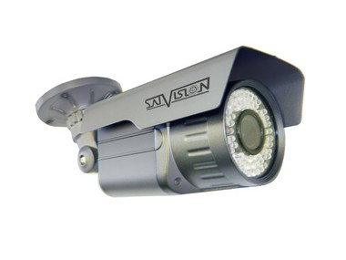
На стоимость монтажа систем видеонаблюдения влияет совокупность факторов, таких как тип и количество камер, место установки (помещение, улица), количество каналов видеорегистратора, допоборудование. Например, цена монтажа видеонаблюдения нескольких уличных камер с настройкой видеосервера будет выше, чем установка того же количества камер в помещении с видеорегистратором до 4-ех каналов.
Цены на установку видеонаблюдения зависят также от сложности монтажа; например, беспроводную камеру для домашнего использования можно установить и настроить за 20 минут, тогда как выполнение аналогичных работ на скрытой камере технически сложнее и потребует бОльшего времени. Наши цены по установке видеонаблюдения равны среднегородским; окончательную стоимость монтажа рассчитывают наши специалисты после оценки работ и составления проекта.
Чтобы заказать и установить видеонаблюдение на интересующем вас объекте, пожалуйста, свяжитесь с нашими менеджерами по телефонам и электронной почте, указанным в разделе «Контакты». Специалисты «Эксперт-секьюрити» изучат ваши пожелания, произведут оценку объекта, составят комплексный план, установят и протестируют оборудование в заранее обозначенный срок.

